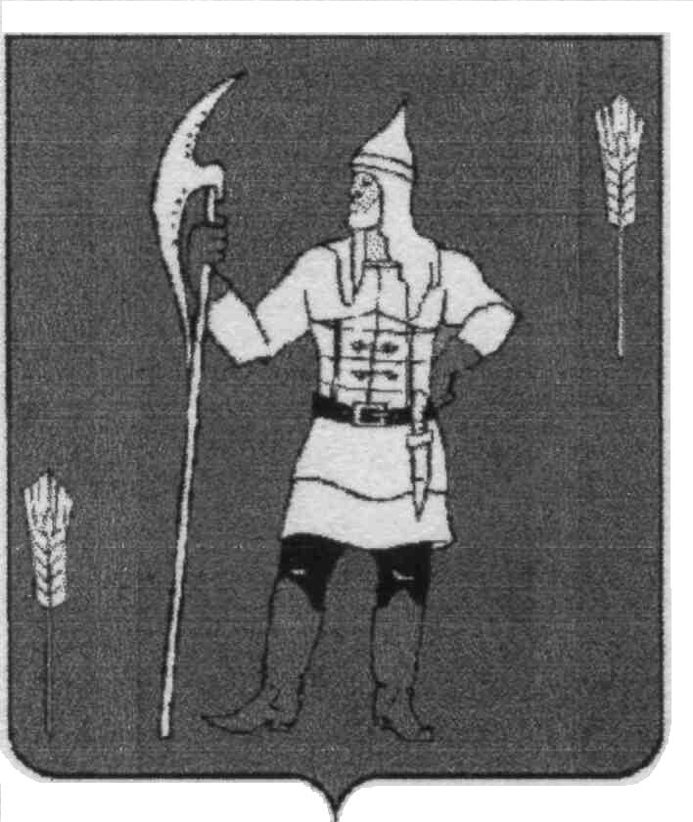

КОНТРОЛЬНО-СЧЕТНАЯ ПАЛАТА

КОМАРИЧСКОГО МУНИЦИПАЛЬНОГО РАЙОНА

242400, Брянская область, п. Комаричи,пер.Кирова д.7 Тел.: (48355) 9-65-74, факс: (48355) 9-14-14,
Е-mail: kspkom@mail.ru
_________________________________________
Исх. №140 от 21.10.2024 года

Заключение
Контрольно-счетной палаты Комаричского муниципального района
на проект решения Быховского сельского Совета народных депутатов
«О внесении изменений и дополнений в Решение Быховского сельского Совета народных депутатов от 27.12.2023 года № 4-136
«О бюджете Быховского сельского поселения
на 2024 год и на плановый период 2025 и 2026 годов»

Контрольно-счетная палата Комаричского муниципального района, рассмотрев проект решения Быховского сельского Совета народных депутатов «О внесении изменений и дополнений в Решение Быховского сельского Совета народных депутатов № 4-136 от 27.12.2023 года «О бюджете Быховского сельского поселения на 2024 год и на плановый период 2025 и 2026 годов» (далее – проект Решения) отмечает следующее.
На основании статей 86, 96 Бюджетного кодекса Российской Федерации и в соответствии с Постановлениями Правительства Брянской области от 14.11.2022 № 525-п «О внесении изменений в постановление Правительства Брянской области от 11 декабря 2017 года № 633-п», от 14.11.2022 г № 531-п «Об утверждении нормативов формирования расходов на оплату труда депутатов, выборных должностных лиц местного самоуправления, осуществляющих свои полномочия на постоянной основе, муниципальных служащих и содержание органов местного самоуправления муниципальных образований Брянской области внесены изменения в бюджет Быховского сельского поселения Комаричского муниципального района Брянской области на 2024 год и плановый период 2025 и 2026 годы, а именно:
рублей
 | 2024 | 2025 | 2026
Доходы бюджета | + 70 000,00 | 0,00 | 0,00
Расходы бюджета | + 70 000,00 | 0,00 | 0,00
Дефицит бюджета | 973 502,70 | 0,00 | 0,00

- Увеличена доходная часть бюджета на 70 000,00 рублей
Общий объем доходной части местного бюджета на 2024 год увеличивается на 70 000,00 рублей за счет увеличения плана по налоговым и неналоговым доходам.
По разделу «НАЛОГИ НА ИМУЩЕСТВО» план поступлений увеличен на 70 000,00 рублей, в том числе по:
- по земельному налогу с организаций план увеличен на 70 000,00 рублей, за счет увеличения налогооблагаемой базы в связи с ростом кадастровой стоимости земель сельхоз назначения.
Объем налоговых и неналоговых доходов на 2025-2026 годы остается без изменения.
Объем безвозмездных поступлений на 2024 - 2026 годы остается без изменения.
2. Увеличена расходная часть бюджета на 70 000,00 рублей и произведена корректировка расходной части местного бюджета
Данные средства направлены:
- на выплаты персоналу в целях обеспечения выполнения функций государственными (муниципальными) органами, казенными учреждениями, органами управления государственными внебюджетными фондами, закупку товаров, работ и услуг для государственных (муниципальных) нужд:
по КБК 518 0104 01401 80040 121 211 - 96 710, 00 рублей
по КБК 518 0104 01401 80040 121 219 - 29 207, 00 рублей
по КБК 518 0104 01401 80040 244 226 + 110 153,00 рублей
по КБК 518 0104 01401 80040 244 343 + 20 000,00 рублей
- на водное хозяйство :
по КБК518 0406 01403 83300 244 227 + 5 220,00 рублей
- на организацию и содержание мест захоронения (кладбищ):
по КБК 518 0503 01405 81710 244 225 + 21 780,00 рублей
по КБК 518 0503 01405 81710 244 344 + 40 864,00 рублей
- расходы на уплату налогов, сборов и иных платежей:
по КБК 518 0503 01405 83360 851 291 + 4 250,00 рублей
- на мероприятия по благоустройству расходы уменьшены:
по КБК 518 0503 01405 81730 244 225 – 4250,00 рублей
по КБК 518 0503 01405 81730 244 226 – 2 100,00 рублей
- перераспределение лимитов по дорожному хозяйству
по КБК 518 0409 01404 81610 244 225 + 50 000,00 рублей
по КБК 518 0409 01404 81610 244 344 + 50 000,00 рублей
по КБК 518 0409 01404 81690 244 225 – 100 000,00 рублей

Контрольно-счетная палата Комаричского муниципального района замечаний по решению о внесении изменений в бюджет не имеет и предлагает Быховскому сельскому Совету народных депутатов его рассмотреть.

Инспектор О.Н. Силина

